Майтүбек жалпы орта білім беретін мектеп

Тақырыбы:
Менің отбасымдағы салт –дәстүрлер

Орындаған : 5 а сынып оқушысы
Базарбаева Айдана
Жетекшісі:
КайракбаеваАлмагуль Базарбайқызы

2013-2014 оқу жылы

Менің отбасымдағы салт -дәстүрлер
Шын мәніндегі бақытты адам – отбасындағы бақытты адам.
Л.Н.Толстой.
«Отбасы» сөзінің мән мағынасы тереңде жатыр. Әр азаматтың бойында отбасына деген сезім мен құрмет ерекше болады. Отбасыңда болып жатқан қуанышты жағдайлар адам бақыты деп білемін. Бұл жақсы байланыс пен ауызбірлік орнату жағдайындағы ең керемет сезімдер. Әрине, адамның әдептілігі мен жан дүниесінің сұлулығы, қоршаған ортаға деген қарым – қатынасы, өмірге деген көзқарасы, дүниетанымының кеңдігі, барлығы отбасында дәріптеліп отырады.Соңы қоғамға дұрыс жеткізе білген адам үлкен адамгершілік пен зор рухани құндылығы бар адам емес пе ?
Мен отбасымның тұңғыш перзентімін. Сондықтан өз бойымда отбасымның алдында үлкен жауапкершілікті сезінемін. Шынында да, өз ата – анасын құрметтемейтін, олардың алдындағы перзенттік парызын үлкен ынтамен орындамайтын, әдептілік, кішіпейілділік, сергек сезімталдық көрсетпейтін, бұл қасиеттер қанына сіңіп, жүрегіне ұяламаған ұрпақтан не қайыр, олардан отбасынан тысқары әлемде не береке күтуге болады?
Ата – ананың сөзін сыйлап, құлақ асу, пікірлес болу – отбасы тіршілігінің бір ғанибеті ғой. Біздің отбасымызда осындай іргеміз – ата – анамыз. Анам Манат – үйде жұмыссыз, әкем Канат – ауыл әкімшілігінде от жағушысы болып істейді. Отбасымыздың ұйытқысы, мейір шапағат көзі – анамыз болса, оның бейіл – берекесі, ынтымағы - әкеміз. Бала кезімізден бізді ата – анамыз ұстамды, орнықты, ұятты, әділ, қайырымды, рақымды болуға тәрбиелеген. «Ұяда не көрсең, ұшқанда соны ілерсің», «Әке көрген – оқ жанар, шеше көрген - тон пішер» деп, олар дарытқан қасиеттерді, үйреткен нәрселерді өмірде орынды пайдалануға тырысамыз.
Менің отбасымда ата-анам ерекше құрметтелген. Олардың тікелей үрім –бұтақтары ата-аналарым қартайғанда қамқорлыққа алуға міндеттімін. Қазақстан Республикасының Конститутциясында ата-аналар мен олардан тараған балалардың құқықтық қарым-қатынастары заң түрінде бекітіліп, өркениетті жолдармен қорғалады. Ата- ана балаларының тәлім –тәрбиесіне қаншалықты жауапты болса, балалар да кейін әке –шешелері қартайған шағында қамқорлық жасауға міндетті.
Қазақ дәстүрі бойынша «Әке көрген оқ жонар, шеше көрген тон пішер» дегендей, отбасында ұлдар әкелері немесе аталарының бойындағы қасиет пен өнерін үйреніп өскен.Шығармашылықта, ақындықта танылған жас баланың тәрбиесіне баса назар аударылған. Ата өнерін ұрпағының жалғастыруы, оны мирас етуі – біздің отбасымызда жиі кездесетін дәстүр.Билік,батырлық, әншілік, серілік,мергендік, аңшылық, зергерлік сияқты ата-баба өнерін жеті атасына дейін жалғастырған әулеттер қазір де баршылық.
Әкеге қарап ұл өсер,шешеге қарап қыз өсер» дейтін қазақ ұрпақ тәрбиесіне ерекше назар аударған.Ата –анасының үлгісіне қарап, халық дәстүрлерінен тәлім ала отырып, қазақ баласы отбасы беріктігін сақтаушы қызметіне, шаруашылықтың барлық жақтарын игеріп жүргізуге, қонақты лайықты қарсы алуға,туыстарын сыйлап қадірлеуге үйренеді. Міне, мен де сол дәстүрді ұстанып, өз қолыммен құрақ құрап анамның үйреткенін жұртыма паш етемін. Мысалы, менің отбасымда бауырым дүниеге келгенде бесікке салу рәсімі өткізілді. Ол 6 айға дейін бесікте жатты.Ол жаңа жүре бастағанда ауыл адамдары жиналып, шашу шашып, қаз-қаз балам деп жыр айтып тұсау кесу рәсімін жасады. Мен барлық қазақы жоралғыларды сол кезде өз көзіммен көріп, керек дегендерді тоқып өстім. Әли деген бауырымға сүндет тойын жасады. Бұған алыстан туыстарымыз бен ауыл қариялары келіп өз баталарын берді.Мұнда түйгенім, отбасымның дәстүрді берік ұстанғанын байқадым. Отбасымызда сонымен қатар ат қою, тілашар, беташар, т.б. қазақтың дәстүрлерін әлі де ұстанып жүр. Мен өскенде өз отбасымның дәстүрін ары қарай жалғастырамын деп халқыма ант етемін.

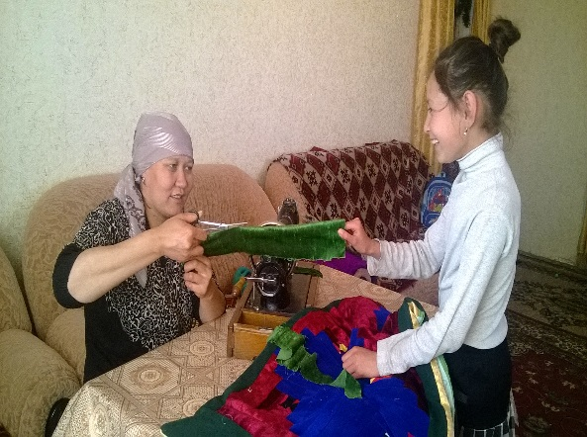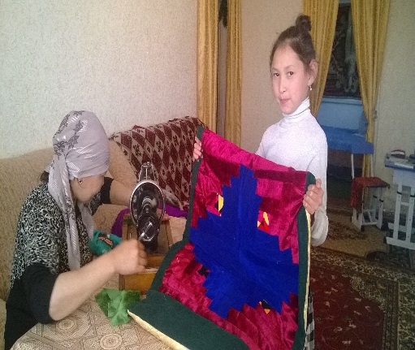
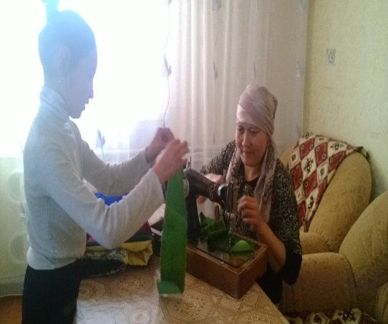
Анам және мен құрақ құрау үстінде.
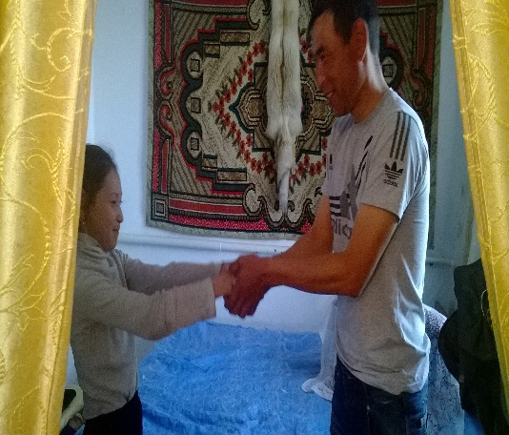 Амандасу дәстүрі.

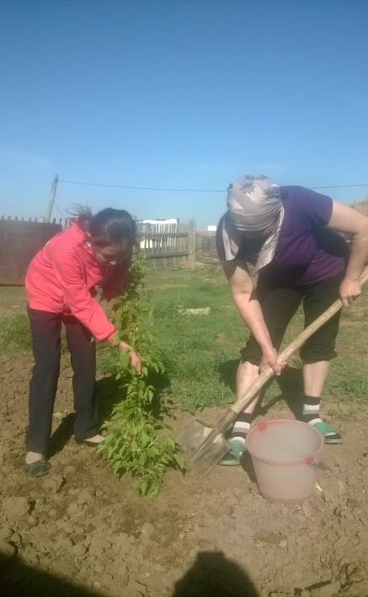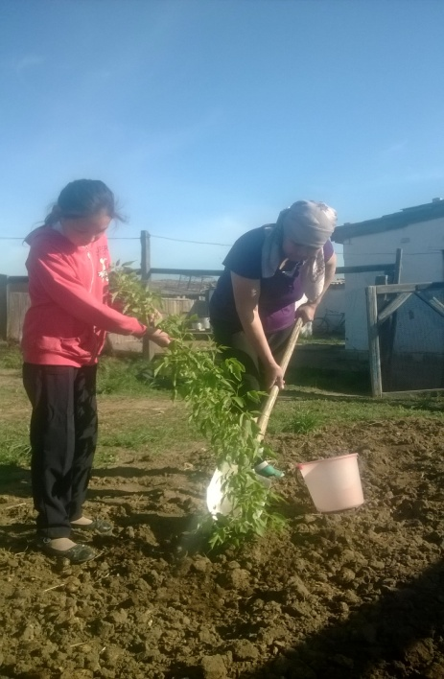

Отбасы мен ағаш отырғызу кезінде.

